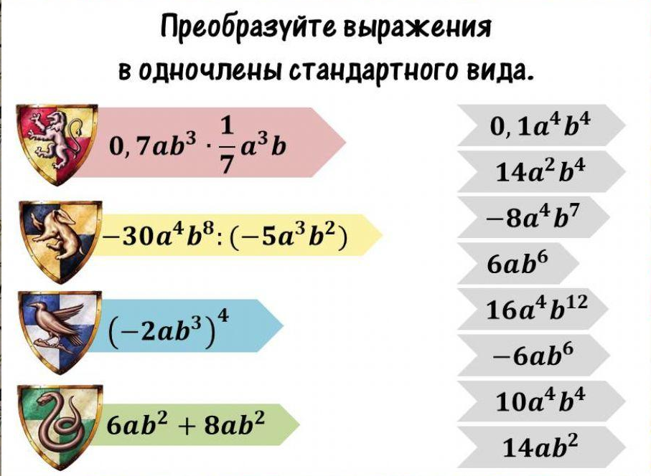
Соедините стрелками

Соедините стрелками

